第三章 半导体三极管及其放大电路
本章内容简介
本章首先讨论半导体三极管（BJT ）的结构、工作原理、特性曲线和主要参数。随后着重讨论BJT放大电路的三种组态，即共发射极、共集电极和共基极三种放大电路。内容安排上是从共发射极电路入手，再推及其他两种电路，并将图解法和小信号模型法，作为分析放大电路的基本方法。
（一）主要内容:
- 半导体三极管的结构及工作原理，放大电路的三种基本组态
- 静态工作点Q的不同选择对非线性失真的影响
- 用H参数模型计算共射极放大电路的主要性能指标
- 共集电极电路和共基极电路的工作原理
- 三极管放大电路的频率响应
（二）教学要点：
从半导体三极管的结构及工作原理入手，重点介绍三种基本组态放大电路的静态工作点、动态参数（电压增益、源电压增益、输入电阻、输出电阻）的计算方法，H参数等效电路及其应用。
（三）基本要求:
- 了解半导体三极管的工作原理、特性曲线及主要参数
- 了解半导体三极管放大电路的分类
- 掌握用图解法和小信号分析法分析放大电路的静态及动态工作情况
- 理解放大电路的工作点稳定问题
- 掌握放大电路的频率响应及各元件参数对其性能的影响

3.1 半导体三极管（BJT）
3.1.1 BJT的结构简介：半导体三极管有两种类型:NPN型和PNP型。
结构特点：发射区的掺杂浓度最高；集电区掺杂浓度低于发射区，且面积大；基区很薄，一般在几个微米至几十个微米，且掺杂浓度最低。
3.1.2 BJT的电流分配与放大原理
三极管的放大作用是在一定的外部条件控制下，通过载流子传输体现出来的。
外部条件：发射结正偏，集电结反偏。
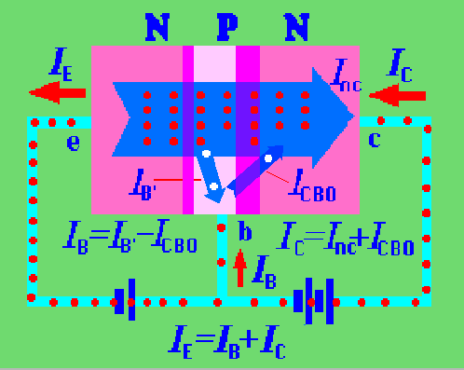
载流子的传输过程
1. 内部载流子的传输过程

发射区：发射载流子；
集电区：收集载流子；
基区：传送和控制载流子（以NPN为例）
以上看出，三极管内有两种载流子
(自由电子和空穴)参与导电，
故称为双极型三极管，
或BJT (Bipolar Junction Transistor)。
$i_{C}=α×i_{E}$
2. 电流分配关系
$i_{B}=(1−α)×i_{E}$
$i_{C}=β×i_{B}\begin{matrix} & \end{matrix}β=\frac{α}{1−α}$
3. 三极管的三种组态
共发射极接法，发射极作为公共电极，用CE表示。
共基极接法，基极作为公共电极，用CB表示。
共集电极接法，集电极作为公共电极，用CC表示。

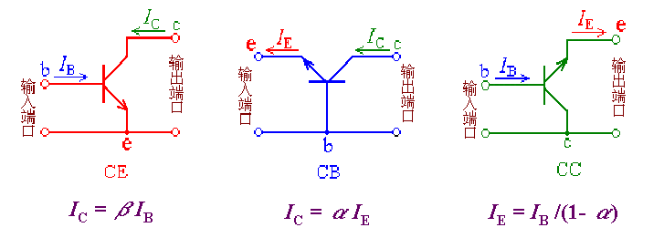
BJT的三种组态

4. 放大作用
综上所述，三极管的放大作用，主要是依靠它的发射极电流能够通过基区传输，然后到达集电极而实现的。
实现这一传输过程的两个条件是：
（1）内部条件：发射区杂质浓度远大于基区杂质浓度，且基区很薄。
（2）外部条件：发射结正向偏置，集电结反向偏置。
3.1.3 BJT的特性曲线
1. 输入特性曲线$i_{B}=f(V_{\text{BE}})|_{V_{\text{CE}}=\text{const}}$
$V_{\text{CE}}=0V$(1) 当 时，相当于发射结的正向伏安特性曲线。
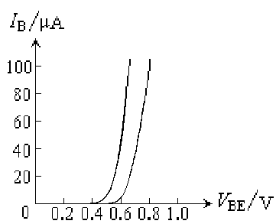
v_{CE} = 0V
v_{CE} ≥ 1V
(2) 当 时， ，集电结已进入反偏状态，开始收集电子，基区复合减少，$V_{\text{BE}}$$I_{B}$同样的 下， 减小，特性曲线右移。
(3) 输入特性曲线的三个部分：死区；非线性区；线性区
2. 输出特性曲线
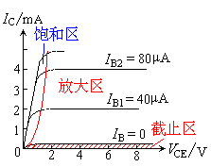
$i_{C}=f(V_{\text{CE}})|_{i_{B}=\text{const}}$
放大区：i_{C}平行于v_{CE}轴的区域，
曲线基本平行等距。此时，发射结正偏，集电结反偏。
截止区：i_{C}接近零的区域，相当i_{B}=0的曲线的下方。
此时，v_{BE}小于死区电压，集电结反偏。

饱和区：i_{C}明显受v_{CE}控制的区域，该区域内，
一般v_{CE}＜0.7V(硅管)。此时，发射结正偏，集电结正偏
或反偏电压很小。
3.1.4 BJT的主要参数
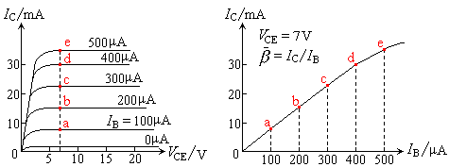
1. 电流放大系数
(1) 共发射极直流电流放大系数

(2) 共发射极交流电流放大系数

(3) 共基极直流电流放大系数

(4) 共基极交流电流放大系数当I_{CBO}和I_{CEO}很小时，直流和交流可以不加区分。
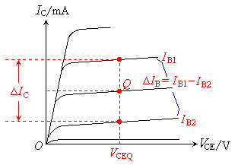
2. 极间反向电流
(1) 集电极基极间反向饱和电流
I_{CBO}；发射极开路时，
集电结的反向饱和电流。
(2) 集电极发射极间的反向饱和电流I_{CEO}：
即输出特性曲线I_{B} = 0那条曲线所对应的Y坐标的数值。
I_{CEO}也称为集电极发射极间穿透电流。
3. 极限参数
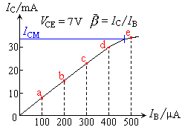
(1) 集电极最大允许电流I_{CM}
(2) 集电极最大允许功率损耗P_{CM} = I_{C}V_{CE}
(3) 反向击穿电压
V_{(BR)CBO}——发射极开路时的集电结反向击穿电压。
V_{(BR) EBO}——集电极开路时发射结的反向击穿电压。
V_{(BR)CEO}——基极开路时集电极和发射极间的击穿电压。
几个击穿电压有如下关系：V_{(BR)CBO}＞V_{(BR)CEO}＞V_{(BR) EBO}
由P_{CM}、 I_{CM}和V_{(BR)CEO}在输出特性曲线上可以确定过损耗区、过电流区和击穿区。
小结：本节主要介绍了三极管的结构、工作原理和特性曲线。
作业：3.1.1，3.1.2，3.1.4
3.2 共射极放大电路

1. 电路组成

放大电路组成原则：
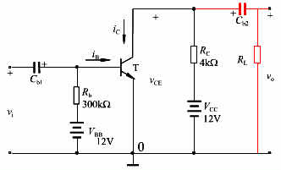
1．提供直流电源，为电路提供能源。
2．电源的极性和大小应保证BJT基极与发射极之间处于正向偏置；而集电极与基极之间处于反向偏置，从而使BJT工作在放大区。
3．电阻取值与电源配合，使放大管有合适的静态点。
4．输入信号必须能够作用于放大管的输入回路。
5．当负载接入时，必须保证放大管输出回路的动态电流能够作用于负载，从而使负载获得比输入信号大得多的信号电流或信号电压。
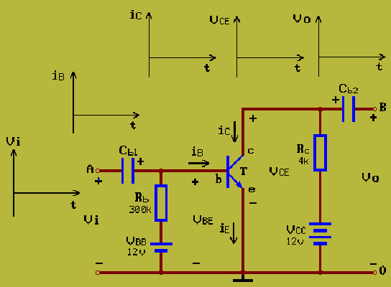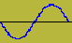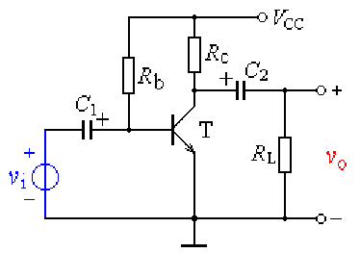2. 简化电路及习惯画法
共射极放大电路
3. 简单工作原理
共射极基本放大电路的电压放大作用是利用了BJT的电流控制作用，并依靠Rc将放大后的电流的变化转为电压变化来实现的。
4. 放大电路的静态和动态
静态：输入信号为零时，电路的工作状态，也称直流工作状态。
动态：输入信号不为零时，电路的工作状态，也称交流工作状态。
电路处于静态时，三极管个电极的电压、电流在特性曲线上确定为一点，称为静态工作点，常称为Q点。一般用I_{B}、I_{C}、和V_{CE} （或I_{BQ}、I_{CQ}、和V_{CEQ} ）表示。
5. 直流通路和交流通路
根据叠加原理可将电路中的信号分解为：直流信号和交流信号。直流信号通过直流通路求解，交流信号通过交流通路求解。
直流通路:当没加输入信号时，电路在直流电源作用下，直流电流流经的通路。直流通路用于确定静态工作点。
直流通路画法：①电容视为开路；②电感线圈视为短路；③信号源视为短路，但保留其内阻。
交流通路:在输入信号作用下交流信号流经的通路。交流通路用于计算电路的动态性能指标。
交流通路画法：①容量大的电容视为短路；②直流电源视为短路。
对于放大电路来说其最基本要求，一是不失真，二是能够放大。只有在信号的整个周期内BJT始终工作在放大状态，输出信号才不会产生失真。
静态工作点设置合适能实现线性放大；静态工作点设置偏高会产生饱和失真；静态工作点设置偏低会产生截止失真。Q点不仅影响电路是否会产生失真，而且影响着放大电路几乎所有的动态系数。
小结：本节主要介绍了共射极放大电路简单工作原理。
作业：3.2.1

3.3 图解分析法
3.3.1 静态工作情况分析
1. 用近似估算法求静态工作点：采用该方法，必须已知三极管的β值。
$I_{B}=\frac{V_{\text{CC}}−V_{\text{BE}}}{R_{b}}；I_{C}={βI}_{B}；V_{\text{CE}}=V_{\text{CC}}−I_{C}R_{C}$根据直流通路：硅管V_{BE}=0.7V，锗管V_{BE}=0.2V

2. 用图解分析法确定静态工作点(Q点)：
采用该方法分析静态工作点，必须已知三极管的输入输出特性曲线。
首先，画出直流通路；在输入特性曲线上，作出直线V_{BE} =V_{CC}－I_{B}R_{b}，两线的交点即是Q点，
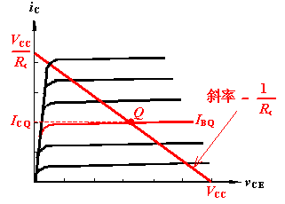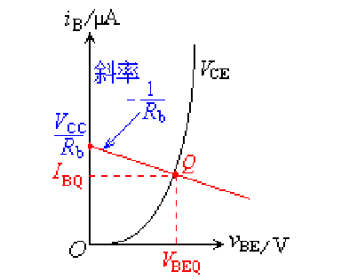
得到I_{BQ} 。在输出特性曲线上，作出直流负载线 V_{CE}=V_{CC}－I_{C}R_{C}，与I_{BQ}曲线的交点即为Q点，从而得到V_{CEQ} 和I_{CQ} 。
3.3.2 动态工作情况分析
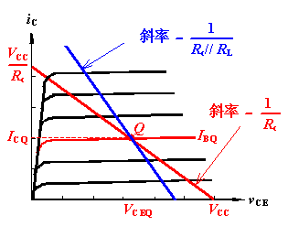
- 交流通路及交流负载线
过输出特性曲线上的Q点做一条斜率为-1/(R_{L}∥R_{c})直线，该直线即为交流负载线。交流负载线是有交流输入信号时Q点的运动轨迹。R'_{L}= R_{L}∥R_{c}，是交流负载电阻。
2. 输入交流信号时的图解分析
通过图解分析，可得如下结论：
1. $v_{i}→v_{\text{BE}}→i_{B}→i_{C}→v_{\text{CE}}→|v_{o}|$
2. v_{o}与v_{i}相位相反；
3. 可以测量出放大电路的电压放大倍数；
4. 可以确定最大不失真输出幅度。

3. BJT的三个工作区
饱和区特点： i_{C} 不再随i_{B} 的增加而线性增加，
截止区特点：i_{B} = 0，i_{C} = I_{CEO}
当工作点进入饱和区或截止区时，将产生非线性失真
1. 波形的失真

饱和失真：由于放大电路的工作点达到了三极管的饱
和区而引起的非线性失真。对于NPN管，输出电压表现为底部失真。

截止失真：由于放大电路的工作点达到了三极管的
截止区而引起的非线性失真。对于NPN管，输出电压表现为顶部失真。

- 放大电路的动态范围
放大电路要想获得大的不失真输出幅度，要求：工作点Q要设置在输出特性曲线放大区的中
$V_{\text{CEQ}}=\frac{V_{\text{CC}}−V_{\text{CES}}}{2}$间部位，即： ；要有合适的交流负载线。

3. 输出功率和功率三角形

放大电路向电阻性负载提供的输出功率
在输出特性曲线上，正好是三角形DABQ的面积，这一三角形称为功率三角形。要想P_{o}大，就要使功率三角形的面积大，即必须使V_{om} 和I_{om} 都要大。
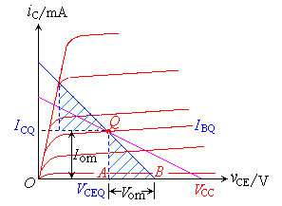
$P_{o}=\frac{V_{\text{om}}}{\sqrt{2}}\frac{I_{\text{om}}}{\sqrt{2}}=\frac{1}{2}V_{\text{om}}I_{\text{om}}$

放大电路如图所示。已知BJT的 ß=80， R_{b}=300KΩ， Rc=2KΩ， V_{CC}= +12V，
求：（1）放大电路的Q点。此时BJT工作在哪个区域？
（2）当R_{b}=100KΩ时，放大电路的Q点。此时BJT工作在哪个区域？（忽略饱和压降）
解：（1）放大电路的Q点：
$I_{B}=\frac{V_{\text{CC}}−V_{\text{BE}}}{R_{b}}≈\frac{\text{12}V}{\text{300}KΩ}=\text{40}μA\begin{matrix} & I_{C}\end{matrix}={βI}_{B}=\text{80}×\text{40}μA=3\text{.}3\text{mA}$

$V_{\text{CE}}=V_{\text{CC}}−R_{C}I_{C}=\text{12}V−2KΩ×3\text{.}2\text{mA}=5\text{.}6V$

静态工作点为Q（40uA，3.2mA，5.6V），BJT工作在放大区。

（2）当R_{b}=100KΩ时，
$V_{\text{CE}}=V_{\text{CC}}−R_{C}I_{C}=\text{12}V−2KΩ×9\text{.}6\text{mA}=−7\text{.}2V$
$I_{B}≈\frac{V_{\text{CC}}}{R_{b}}=\frac{\text{12}V}{\text{100}KΩ}=\text{120}μA\begin{matrix} & I_{C}={βI}_{B}\end{matrix}=\text{80}×\text{120}μA=9\text{.}6\text{mA}$

V_{CE}不可能为负值，其最小值也只能为0，即I_{C}的最大电流为：
$I_{\text{CM}}=\frac{V_{\text{CC}}−V_{\text{CES}}}{R_{C}}≈\frac{\text{12}V}{2KΩ}=6\text{mA}\begin{matrix} & \text{所以}\text{BJT}\text{工作在饱和区}\end{matrix}$

小结：本节主要介绍了图解分析法的原理和主要应用。
作业：3.3.1,3.3.2,3.3.4,3.3.6,3.3.8
3.4 小信号模型分析法

3.4.1 BJT的小信号建模
建立小信号模型的意义：由于三极管是非线性器件，这样就使得放大电路的分析非常困难。建立小信号模型，就是将非线性器件做线性化处理，从而简化放大电路的分析和设计。
建立小信号模型的思路：当放大电路的输入信号电压很小时，就可以把三极管小范围内的特性曲线近似地用直线来代替，从而可以把三极管这个非线性器件所组成的电路当作线性电路来处理。
H参数都是小信号参数，即微变参数或交流参数。H参数与工作点有关，在放大区基本不变。H参数都是微变参数，所以只适合对交流信号的分析。
h_{re}v_{ce}
i_{b}
h_{ie}
h_{fe}i_{b}
i_{c}
1/h_{oe}
v_{ce}
v_{be}
+
-
+
-
+
-
e
b
c
BJT的H参数模型

i_{b}
h_{ie}
h_{fe}i_{b}
i_{c}
1/h_{oe}
v_{ce}
v_{be}
+
-
+
-
e
b
c
BJT的H参数简化模型
i_{b}
r_{be}
βi_{b}
i_{c}
r_{ce}
v_{ce}
v_{be}
+
-
+
-
e
b
c
BJT的H参数简化模型
模型的简化：
H参数的确定：β 一般用测试仪测出；r_{be} 与Q点有关，可用图示仪测出。
$r_{\text{be}}≈\text{200}Ω+(1+β)\frac{\text{26}(\text{mV})}{I_{E}}$
一般也用公式估算：

3.4.2 用H参数小信号模型分析共射极基本放大电路
1. 利用直流通路求Q点：
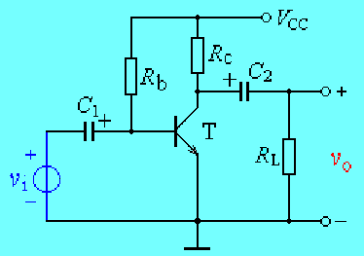
共射极放大电路
一般硅管V_{BF}=0.7V，锗管V_{BE}=0.2V，β 已知。
$$I_{B}=\frac{V_{\text{CC}}−V_{\text{BE}}}{R_{b}}\begin{matrix} & I_{C}={βI}_{B}\end{matrix}\begin{matrix} & V_{\text{CE}}\end{matrix}=V_{\text{CC}}−R_{C}I_{C}$$
2. 画出小信号等效电路

3. 求电压增益：
$$\overset{}{A_{V}}=\frac{u_{o}}{u_{i}}=\frac{−β(R_{C}\text{//}R_{L})i_{b}}{i_{b}r}=−\frac{β(R_{C}\text{//}R_{L})}{r_{\text{be}}}$$

$R_{i}=R_{b}\text{//}r_{\text{be}}$4. 求输入电阻：
$R_{o}=R_{C}$
5. 求输出电阻：

放大电路小信号模型分析法的一般步骤：
1．根据直流通路估算静态工作点，并确定H参数；
2．画出放大电路的交流通路；
3．根据交流通路用BJT的H参数小信号模型代替
电路中的BJT，画出放大电路的小信号模型等效电路。
$\overset{}{A_{V}}$$R_{i}$$R_{o}$4．根据放大电路的小信号模型等效电路计算放大电
路的交流指标 、 、 。

图解法和小信号模型分析方法的比较
图解法的特点是真实地根据BJT的非线性特性求解。
它在输入大信号以及分析输出幅值和波形失真的情
况时比较合适。小信号模型分析法的特点是在小信
号条件下，将BJT线性化为我们所熟悉的线性网络
来，进而利用电路理论的方法分析放大电路的各项
技术指标，它适用于放大电路工作于小信号时的动态分析。
小结：本节主要介绍了小信号模型分析法基本原理及应用。
作业：3.4.1,3.4.4,3.4.5
3.5 放大电路的工作点稳定问题

3.5.1 温度对工作点的影响
$$I_{\text{CBO}}=I_{\text{CBO}(T_{0}={\text{25}}^{∘})}e^{k(T−T_{0})}$$

温度T上升，则输出特性曲线上移
3.5.2 温度变化对输入特性曲线的影响
$$V_{\text{BE}}=V_{\text{BE}(T_{0}={\text{25}}^{∘})}−(T−T_{0})×2\text{.}2×{\text{10}}^{−3}V$$
3.5.3 温

度变化对β 的影响

温度每升高1℃，β要增加0.5%~1.0%；
温度T上升，则输出特性曲线族间距增大
总之：
I_{CBO ↑} → I_{CEO ↑}
T ↑ → V_{BE ↓} → I_{B ↑} → I_{C ↑}
β ↑
综合上述：
① I_{CBO}、b、V_{BE}随温度T升高的结果，都集中表现在Q点电流I_{C}的增大。
② 硅管的I_{CBO}小，温度的变化主要考虑对V_{BE}和β的影响，。
③ 锗管的I_{CBO}大，I_{CBO}的温度影响对锗管是主要的。
3.5.2 射极偏置电路
1. 稳定工作点原理：
目标：温度变化时，使I_{C}维持恒定。
如果温度变化时，b点电位能基本不变，则可实现静态工作点的稳定。
射极偏置电路电路稳定工作点的物理过程：利用R_{b1}和R_{b2}组成的分压器以固定基极电位。如果I₁>>I_{B}（I₁是流经R_{b1}、R_{b2}的电流），就可近似地认为基极电位V_{B}＝R_{b2}V_{CC}/（R_{b1}+ R_{b2}）。在此条件下，当温度上升时，I_{C}（I_{E}）将增加，由于I_{E}的增加，在R_{e}上产生的压降I_{E}R_{e}也要增加，使外加于管子的V_{BE}减小（因V_{BE}=V_{B}–I_{E}R_{e}，而V_{B}又被R_{b1}和R_{b2}所固定），由于V_{BE}
的减小使I_{B}自动减小，结果牵制了I_{C}的增加，从而使I_{C}基本恒定。这就是反馈控制的原理。
由上述分析可知，I愈大于I_{B}及V_{B}愈大于V_{BE}，则该电路稳定Q的效果愈好。为兼顾其他指标，设计此种电路时，一般可选取I₁=（5~10）I_{B} （硅管）；I₁=（10~20）I_{B} （锗管）
V_{B}=（3~5）V （硅管）；V_{B}=（1~3）V ；（锗管）

2. 放大电路指标分析
$V_{B}≈\frac{R}{R_{b1}+R_{b2}}V_{\text{CC}}\begin{matrix} & I_{C}\end{matrix}≈I_{E}=\frac{V_{B}−V_{\text{BE}}}{R_{e}}\begin{matrix} & I_{B}=\frac{I_{C}}{β}\end{matrix}$$V_{\text{CE}}≈V_{\text{CC}}−I_{C}(R_{C}+R_{e})$
静态工作点：
电压增益：
输入电阻：$R_{i}=R_{b1}\text{//}R_{b2}\text{//}R_{\text{in}}=R_{b1}\text{//}R_{b2}\text{//}[r_{\text{be}}+(1+β)R_{e}]$
输出电阻：$R_{o}=R_{C}$
电路处于放大区的条件：
$V_{\text{CE}}≥0⇐\frac{V_{B}−V_{\text{BE}}}{V_{\text{CC}}}≤\frac{R_{e}}{R_{C}+R_{e}}⇐\frac{R_{b2}}{R_{b1}+R_{b2}}−\frac{V_{\text{BE}}}{V_{\text{CC}}}≤\frac{R_{e}}{R_{C}+R_{e}}⇐\frac{R_{b2}}{R_{b1}+R_{b2}}≤\frac{R_{e}}{R_{C}+R}$

3. 射极偏置电路做如何改进，既可以使其具有温度稳定性，又可以使其具有与固定偏流电路相同的动态指标？
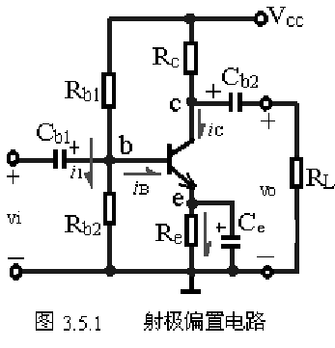
＋V_{CC}
R_{L}
R_{C}
R_{e}
R_{b1}
R_{b2}
R_{b}

$R_{b}$可选大电阻 使得：
$$R_{i}=(R_{b}+R_{b1}\text{//}R_{b2})\text{//}r_{\text{be}}≈r_{\text{be}}$$
小结：本节主要介绍了射极偏置电路的工作原理及改进电路。
作业：3.5.1,3.5.2,3.5.3,3.5.4,3.5.5

3.6 共集电极电路和共基极电路

3.6.1 共集电极电路：
该电路也称为射极输出器

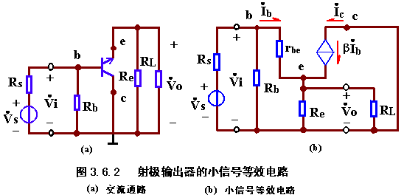
＋V_{CC}
R_{L}
R_{e}
R_{b}
u_{i}
u_{o}
+
-
+
-
$\begin{matrix}I_{B}=\frac{V_{\text{CC}}−V_{\text{BE}}}{R_{b}+(1+β)R_{e}} & I_{C}\end{matrix}={βI}_{B}\begin{matrix} & V_{\text{CE}}\end{matrix}=V_{\text{CC}}−I_{E}R_{e}≈V_{\text{CC}}−I_{C}R_{e}$

①求静态工作点：

$\overset{}{A_{V}}=\frac{u_{o}}{u_{i}}=\frac{i_{b}(1+β)(R_{e}\text{//}R_{L})}{i_{b}[r_{\text{be}}+(1+β)(R_{e}\text{//}R_{L})}=\frac{(1+β)(R_{e}\text{//}R_{L})}{r_{\text{be}}+(1+β)(R_{e}\text{//}R_{L})}≈1$②电压增益：

＋V_{CC}
R_{L}
R_{e}
R_{b1}
R_{b2}
R_{b}
u_{i}
u_{o}
+
-
+
-
$R_{i}=R_{b}\text{//}[r_{\text{be}}+(1+β)R_{e}]≈R_{b}\text{//}{βR}_{e}$③输入电阻：

$\text{可选}R_{b}→∞,{使R}_{i}≈{βR}_{e}$
$R_{o}=\frac{u}{i}=R_{e}\text{//}\frac{(R_{S}\text{//}R_{b})+r_{\text{be}}}{1+β}$
④输出电阻：

共集电极电路特点：
电压增益接近于1；
输入电阻大，对电压信号源衰减小；

输出电阻小，带负载能力强：电压跟随器。
共集电极电路做如何改进，既可以使其具有温度稳定性，又可以不影响其动态指标？

3.6.2 采用复合管进一步提高输入电阻
$\begin{aligned}\overset{}{A_{V}}=\frac{u_{o}}{u_{i}}=\frac{(1+β_{2})(1+β_{1})(R_{e}\text{//}R_{L})i_{b1}}{[r_{\text{be}1}+(1+β_{1})r_{\text{be}2}+(1+β_{2})(1+β_{1})(R_{e}\text{//}R_{L})]i_{b1}} \\ \frac{(1+β_{2})(1+β_{1})(R_{e}\text{//}R_{L})}{r_{\text{be}}+(1+β_{2})(1+β_{1})(R_{e}\text{//}R_{L})}≈1\end{aligned}$①电压增益：

②输入电阻：
$\begin{aligned}R_{i}=(R_{b}+R_{b1}\text{//}R_{b2})\text{//}[r_{\text{be}1}+(1+β_{1})r_{\text{be}2}+(1+β_{2})(1+β_{1})R_{e}] \\ R_{b}\text{//}[r_{\text{be}}+(1+β_{2})(1+β_{1})R_{e}]≈R_{b}\text{//}{βR}_{e}\end{aligned}$

$\text{可选}R_{b}→∞,{使R}_{i}≈{βR}_{e}$

$R_{o}=\frac{u}{i}=R_{e}\text{//}\frac{(1+β_{1})r_{\text{be}2}+[(R_{S}\text{//}R_{b})+r_{\text{be}1}]}{(1+β_{2})(1+β_{1})}$③输出电阻：
＋V_{CC}
R_{L}
R_{e}
R_{b1}
R_{b2}
R_{b}
u_{i}
u_{o}
+
-
+
-
β₁
β₂

由于采用复合管，使共集放大电路R_{i}大、
R_{o}小的特点得到进一步的发挥。 在多级
电子电路中， 因电压跟随器的输入电阻
高而用作输入级； 因输出电阻低且电流
增益大而用作输出级； 因输入电阻高且输出电阻低而用作缓冲级。

3.6.2 共基极电路
1. 静态工作点：
直流通路与射极偏置电路相同
＋V_{CC}
R_{L}
R_{C}
R_{e}
R_{b1}
R_{b2}
R_{S}
u_{S}
u_{o}
+
+
-
-
共基放大电路

2. 动态指标
$\overset{}{A_{V}}=\frac{u_{o}}{u_{i}}=\frac{−β(R_{L}\text{//}R_{C})i_{b}}{−i_{b}r_{\text{be}}}=−\frac{β(R_{L}\text{//}R_{C})}{r_{\text{be}}}$①电压增益：

$R_{i}=\frac{u}{i}=R_{e}\text{//}\frac{(R_{S}\text{//}R_{b})+r_{\text{be}}}{1+β}$② 输入电阻：
$R_{o}≈R_{C}$③ 输出电阻：
共基极电路的输入电阻很小，最适合用来放大何种信号源的信号？电流源。

3. 三种组态的比较
$−\frac{β(R_{C}\text{//}R_{L})}{r_{\text{be}}}$$\frac{(1+β)(R_{e}\text{//}R_{L})}{r_{\text{be}}+(1+β)(R_{e}\text{//}R_{L})}$$−\frac{β(R_{C}\text{//}R_{L})}{r_{\text{be}}}$

电压增益：
$R_{e}\text{//}\frac{(R_{S}\text{//}R_{b})+r_{\text{be}}}{1+β}$
$R_{b}\text{//}r_{\text{be}}$$R_{b}\text{//}[r_{\text{be}}+(1+β)R_{e}]$输入电阻：

$R_{C}$$R_{C}$$R_{e}\text{//}\frac{(R_{S}\text{//}R_{b})+r_{\text{be}}}{1+β}$
输出电阻：

小结：本节主要介绍了共集电极电路和共基极电路的工作原理。
作业：3.6.1,3.6.2,3.6.3,3.6.5

3.7 放大电路的频率响应
在实际应用中，电子电路所处理的信号，如语音信号、电视信号等都不是简单的单一频率信号，它们都是由幅度及相位都有固定比例关系的多频率分量组合而成的复杂信号，即具有一定的频谱。如音频信号的频率范围从20Hz到20Hz，而视频信号从直流到几十兆赫。
由于放大电路中存在电抗元件（如管子的极间电容，电路的负载电容、分布电容、耦合电容、射极旁路电容等），使得放大器可能对不同频率信号分量的放大倍数和相移不同。
如放大电路对不同频率信号的幅值放大不同，就会引起幅度失真。如放大电路对不同频率信号产生的相移不同就会引起相位失真。幅度失真和相位失真总称为频率失真，由于此失真是由电路的线性电抗元件（电阻、电容、电感等）引起的，故不称为线性失真。
为实现信号不失真放大所以要需研究放大器的频率响应。

频率失真与非线性失真
频率失真和非线性同样都是使输出信号产生畸变，但两者在实质上是不同的。
具体体现以下两点：
1. 起因不同：频率失真是由电路中的线性电抗元件对不同信号频率的响应不同而引起，非线性失真由电路的非线性元件（如BJT、FET的特性曲线性等）引起的。
2. 结果不同：频率失真只会使各频率分量信号的比例关系和时间关系发生变化，或滤掉某些频率分量信号。但非线失真，会将正弦波变为非正弦波，它不仅包含输入信号的频率成分（基波），而且还产生许多新的谐波成分。

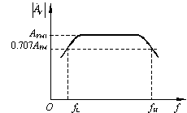
3.7.1 时间常数RC电路的频率响应

放大电路频率响应的基本概念
1. 放大电路的频率响应
频率响应表达式
表示电压放大倍数的模与频率 的关系，称为幅频响应。 表示放大器输出电压与输入电压之间的相位差 与频率的关系，称为相频响应。
2. RC耦合放大器的幅频特性
RC耦合放大器的幅频特性曲线如图所示。
中频区：在一个较宽的频率范围内，曲线是平坦的。即放大倍数不随信号频率而变。（在此频率范围内，耦合电容、射极旁路电容视为短路，极间电容视为开路）。
高频区（高于f_{H}的频率范围）：当信号频率升高时，放大倍数随频率的升高而减少。（在此频率范围幅频特性主要受BJT的极间电容的影响）。
低频区（低于f_{L}的频率范围）
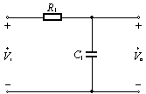
当频率降低时，放大倍数随频率的降低而减少。（在此频率范围幅频特性主要受耦合电容和旁路电容的影响）。
通频带（BW）
当A_{VH}下降到0.707A_{VH}时所确定的两个频率f_{H}和f_{L}之间的频率范围：BW=f_{H}-f_{L}

波特图
在研究放大电路的频率响应时，由于信号的频率范围很宽（从几赫到几百兆赫以上），放大电路的放大倍数也很大（可达百万倍），为压缩坐标，扩大视野，在画频率特性曲线时，频率坐标采用对数刻度，而幅值（用dB表示）或相角采用线性刻度。这种半对数坐标特性曲线称为对数频率特性或波特图。
波特图可采用如前所述折线法近似作出。
RC低通电路的频率响应
放大电路高频区的频率响应可用图所示的RC低通电路来模拟。
1. 频率响应
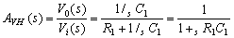
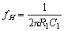
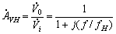

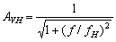
其中

2. 幅频响应波特图
幅频响应可在波特图中用两条直线来近似描述：
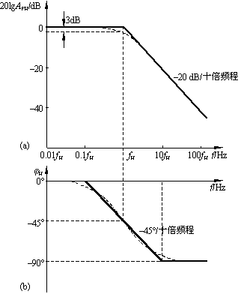
①当 时
用分贝表示为：
②当 时
用分贝表示为
此直线的斜率为－20dB/十倍频程，它与零分贝
线在 处相交。近似的幅频响应如图所示。
3、相频响应
可用三条直线来近似描述：
（1）当 时，得一条 的直线。
（2）当 时，得一条 的直线。
（3）当 时， 。
由于当 或 时，相应可近似
得 和 ，故在 和 之间，
可用一条斜率为 /十倍频程的直线来表示。
可画得相频响应图。

RC高通电路的频率响应
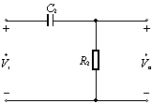

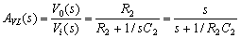
频率响应
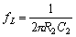
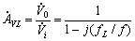
令 则：
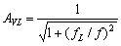
幅频响应为：

幅频响应为：

采用与低通电路同样的折线似方法，可画出高通电路的幅频和相频响应曲线图。

3.7.2 单级放大器的高频响应
1. BJT高频小信号建模
模型的引出：
根据BJT的特性方程，H参数低频小信号模型不适用于高频特性分析，这是因为在高频运用的情况下，其物理过程与低频小信号比较有差异,主要表现在BJT的极间电容不可可略。
BJT的高频小信号模型如图所示。
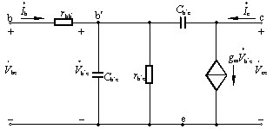

模型中参数的获取
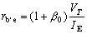
高频小信号模型中的元件参数可以通过实验得到，这里介绍的是它与低频小信号模型参的关系。由于高频小信号模型中的元件参数，在很宽的频率范围内与频率无关，所以模型中的电阻参数和互导g_{m}都可以通过低频小信号模型参数得到。在低频区，如果忽略C_{b¢c}和C_{b¢e}影响时，可得如图1所示的低频小信号模型。将图2与低频小信号模型比较，在输入回路有：
由上式得
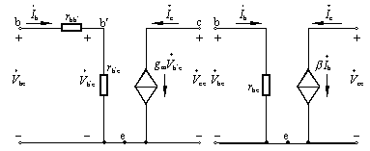
再从输出回路比较可得如下的关系：

图1 低频小信号模型
图2 小信号模型等效电路

将图2与低频小信号模型比较，在输入回路有：
由上式得

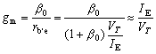
再从输出回路比较可得如下的关系：
由于

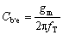
C_{bc}就是电容C_{ob}，可以从手册中查到。
C_{be}可通过下式计算：
式中f_{T}为BJT的特征频率，亦可从手册中查到。

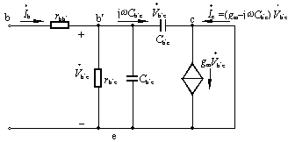
BJT频率参数

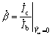
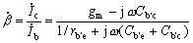
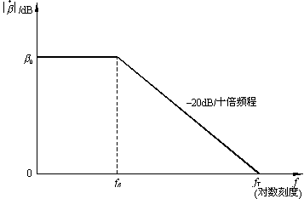

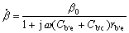

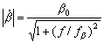

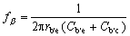

可得其幅频特性曲线，如图所示。
特征频率f_{T}
当 β的频响曲线以-20dB/十倍频程的斜率下降，直至增益为0dB时的某一频率f_{T}称为特征频
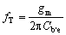
率。当 时 。f_{T}的典型值在100～1000MHz之间。

单级共射放大电路的高频响应
1. 根据高频区工作特点画出高频小信号等效电路
高频区考虑 的作用，而耦合电容 C仍可视为短路，高频小信号等效电路如下图所示。
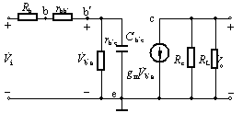

2. 频响分析
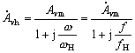

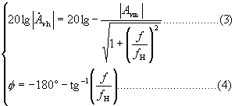
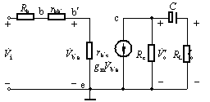

电路高频响应与低通电路的频率响应相似，
可按以前的方法画出相类似的波特图。

单级共射放大电路的低频响应
1、画出低频小信号等效电路
在低频区应将 开路，而考虑C的作用，
可画出低频小信号等效电路如图所示。
2、频响分析
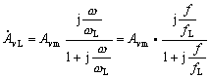
低频电压放大倍数用 表示

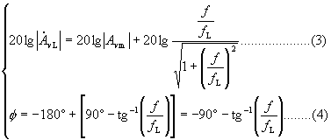

放大电路的低频响应与RC高通频响形式一样，只差一个常数倍。所以它的波特图形式与RC高通类似。

单级共射放大电路的全频域响应的综合
前面我们已分别讨论了电压放大倍数在中频段、低频段和高频段的频率响应，现在把它们加以综合，就可得到完整的单级共射电路电压放大倍数的全频域响应。
将放大倍数的三个频区的频响表达式综合，可写出放大倍数 的近似式：
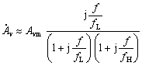

当 时，则上式变为
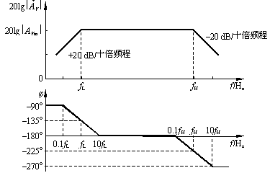

单级放大电路的带宽-增益积
增益带宽积的引入
为了使带宽增加，可设法提高上限频率，即减小 及其回路电阻。
减小 则 需减小 则 减小。
可见，f_{H}的提高与 相矛盾。
为了综合考察这两方面的性能，引入一个新的参数——增益带宽积。
增益-带宽积的定义：放大电路电压增益（ ）与通频带（f_{bw}）的乘积。
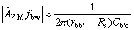

上式表明，为了改善电路的高频特性，展宽频带，首先应选用r_{bb}和C_{ob}均小的高频管，并且与此同时，尽量减小 所在回路的总等效电阻。另外，还可考虑采用共基电路。

射极偏置电路的低频响应
要分析简化电路其低频响应，首先画出它的低频小信号等效电路，如图1所示。
为便于分析对电路需作一些合理的近似，使其简化。
1、设 远大于放大电路本身的输入阻抗，以致R_{b}的影响可以忽略；
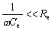
C_{e}的值足够大
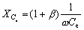
除去R_{e、}R_{b}得简化电路如图2所示。
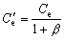
2、把C_{e}折算到基极电路，折算后的容抗为
折算后的电容为

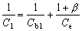
基极回路中的总电容C₁为

且一般 ，C_{e}的作用可忽略。这样可最后的简化电路图。
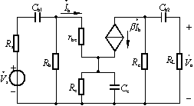
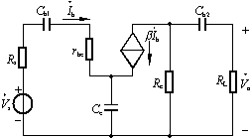

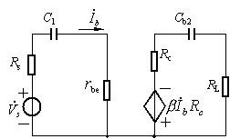

射极偏置电路的下限截止频率的确定
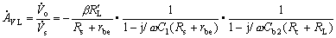
由图可得
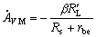
设中频区电压增益为
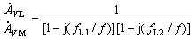
因此
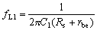
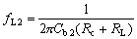
式中

如果f_{L1}和f_{L}二者之间的比值在四倍以上，则可取较大的值作为放大电路的下限频率。

共基放大电路的高频响应
根据共基电路的交流通路可画出其高频小信号等效电路如图所示。我们来考察BJT
电容C_{b′e}和C_{b′e}以及负载电容C_{L}对高频响应的影响。
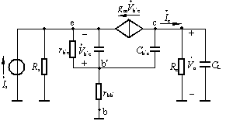
一、C_{b′e}的影响：由共基电路高频小信
号等效电路可见，如果忽略r_{bb′}的影响，
则C_{b′c}直接接于输入端，输入电容C_{i}=C_{b′c}，
不存在密勒倍增效应，且与C_{b′c}无关。
所以，共基电路的输入电容比共射电路
的小得多，f_{H1}很高。理论分析的结果 。
二、C_{b′c}以及负载电容C_{L}的影响
如果忽略r_{bb′}的影响，则C_{b′c}直接接到输
出端，也不存在密勒倍增效应。输出回路时常数
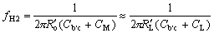
为 ，输出回路决定的f_{H2}为

小结：本节主要介绍了单级放大器的频率响应。
作业：3.7.1,3.7.2,3.7.4
例. 已知：R_{b}=560KΩ，R_{c}=5.1KΩ，R₁=R=560KΩ，R_{L}=1MΩ，V_{CC1}=V_{CC2}=12V，β=50
+V_{CC1}
R_{L}
R_{C}
R₁
R_{b}
u_{i}
u_{o}
+
+
-
-
-V_{CC2}
$I_{B}≈\frac{V_{\text{CC}1}}{R_{b}}=\frac{\text{12}V}{\text{560}KΩ}=\text{21}\text{.}4(μA)\begin{matrix} & I_{C}={βI}_{B}\end{matrix}=1\text{.}\text{07}(\text{mA})$

$V_{\text{CE}}=V_{C}=(\frac{V_{\text{CC}1}}{R_{C}}+\frac{−V_{\text{CC}2}}{R_{1}}−I_{C})(R_{1}\text{//}R_{L}\text{//}R_{C})$

$⇒V_{\text{CE}}≈V_{\text{CC}1}−R_{C}I_{C}=6\text{.}\text{54}(V)$

$r_{\text{be}}=\text{200}+(1+β)\frac{\text{26}\text{mV}}{I_{E}\text{mA}}=\text{200}+\frac{\text{26}}{\text{21}\text{.}4}×\text{1000}=1\text{.}\text{41}(KΩ)$

$R_{i}=R_{b}\text{//}r_{\text{be}}≈r_{\text{be}}=1\text{.}\text{41}(KΩ)\begin{matrix} & R_{o}=R_{C}\text{//}R_{1}\end{matrix}\text{//}r_{\text{ce}}≈R_{C}=5\text{.}\text{19}(KΩ)$
R_{C}
R_{L}
R₁
V_{CC1}
V_{CC2}
+
+
-
-
I_{C}
V_{C}
$A_{v}=−\frac{β(R_{1}\text{//}R_{L}\text{//}R_{C})}{r_{\text{be}}}≈−\frac{{βR}_{C}}{r_{\text{be}}}=−\text{181}$

例. 已知：R_{c1}=3.9KΩ，R_{c2}=3.3KΩ，R_{e2}=2KΩ，R_{s}=88KΩ，
V_{CC}=V_{EE}=12V，V_{BE1}=|V_{BE2}|=0.7V，β₁=40，β₂=20，v_{s}=0时，v_{o}=0
＋V_{CC}
R_{e2}
R_{c1}
R_{c2}
R_{S}
v_{S}
v_{o}
+
+
-
-
-V_{EE}

$\begin{aligned}I_{B1}=\frac{V_{\text{EE}}−V_{\text{BE}1}}{R_{S}}≈\frac{V_{\text{EE}}}{R_{S}}=\frac{\text{12}V}{\text{306}KΩ}=\text{35}(μA) \\ I_{C1}=β_{1}I_{B1}=1\text{.}\text{57}(\text{mA})\begin{matrix} & I_{R_{C1}}=I_{c1}\end{matrix}−I_{B2}=1\text{.}\text{39}(\text{mA})\end{aligned}$

$\begin{aligned}I_{C2}=\frac{V_{\text{EE}}}{R_{C2}}=3\text{.}\text{64}(\text{mA})\begin{matrix} & I_{B2}\end{matrix}=\frac{I_{C2}}{β_{2}}=\text{182}(μA) \\ V_{\text{CE}2}=V_{\text{CC}}−R_{e2}I_{C2}=4\text{.}\text{72}(V)\end{aligned}$

$V_{\text{CE}1}=V_{\text{CC}}+V_{\text{EE}}−R_{C1}I_{R_{C1}}=\text{17}\text{.}\text{42}(V)$

$r_{\text{be}1}=\text{200}+(1+β_{1})\frac{\text{26}\text{mV}}{I_{E1}(\text{mA})}=\text{644}(Ω)\begin{matrix} & r_{\text{be}2}\end{matrix}=\text{200}+(1+β_{2})\frac{\text{26}\text{mV}}{I_{E2}\text{mA}}=\text{350}(Ω)$

$R_{i2}=r_{\text{be}2}+(1+β_{2})R_{e2}=\text{42}\text{.}2(KΩ)$

$v_{o1}^{'}=−\frac{{βR}_{C1}}{r_{\text{be}1}}v_{i}=−\text{248}v_{i\begin{matrix} & \end{matrix}}v_{o1}=\frac{R_{i2}}{R_{C1}+R_{i2}}v_{o1}^{'}=\frac{\text{42}\text{.}2}{3\text{.}9+\text{42}\text{.}2}×(−\text{248})v_{i}=−\text{227}v_{i}$

$v_{o}=−\frac{β_{2}R_{C2}}{R_{i2}}v_{o1}=\text{355}v_{i}⇒A_{v}=\text{355}$
＋12V
R_{L}
12KΩ
v_{o}
+
+
-
-
91KΩ
5.1KΩ
30KΩ
7.5KΩ
1.5MΩ
v_{i}
注：调节R_{s}，使达到零入零出。

例. 已知：β=β₁=β₂=100，R_{L}=3.6KΩ
V_{BE1}=V_{BE2}=0.7V
$I_{B1}=\frac{\text{12}−0\text{.}7}{\text{1500}+7\text{.}5×\text{101}}=5(μA)$

$I_{C1}≈I_{E1}=\text{101}×5=0\text{.}\text{51}(\text{mA})$

$V_{\text{CE}1}=\text{12}−7\text{.}5×0\text{.}\text{51}=8\text{.}\text{21}(V)$

$V_{B2}=\frac{\text{30}}{\text{91}+\text{30}}×\text{12}=2\text{.}\text{98}(V)$

$r_{\text{be}1}=\text{200}+\text{101}×\frac{\text{26}\text{mV}}{0\text{.}\text{51}\text{mA}}=5\text{.}\text{35}(KΩ)\begin{matrix} & r_{\text{be}2}\end{matrix}=\text{200}+\text{101}×\frac{\text{26}\text{mV}}{0\text{.}\text{45}}=6\text{.}\text{04}(KΩ)$

$I_{C2}≈I_{E2}=\frac{2\text{.}\text{98}−0\text{.}7}{5\text{.}1}=0\text{.}\text{45}(\text{mA})\begin{matrix} & V_{\text{CE}2}\end{matrix}=\text{12}−(\text{12}+5\text{.}1)×0\text{.}\text{45}=4\text{.}\text{37}(V)$

$R_{i}=\text{1500}\text{//}(5\text{.}\text{35}+\text{101}×7\text{.}5)=\text{506}(KΩ)\begin{matrix} & R_{o}\end{matrix}=\text{12}(KΩ)$
$R_{o1}=7\text{.}5\text{//}(\frac{5\text{.}\text{35}}{\text{101}})≈\text{53}(Ω)\begin{matrix} & R_{i2}\end{matrix}=\text{91}\text{//}\text{30}\text{//}6\text{.}\text{04}=4\text{.}\text{76}(KΩ)$

$v_{o1}^{'}≈v_{i}\begin{matrix} & v_{o1}\end{matrix}=\frac{R_{i2}}{R_{i2}+R_{o1}}v_{o1}^{'}≈v_{o1}^{'}≈v_{i}$$v_{o}=−\frac{\text{100}×(\text{12}\text{//}3\text{.}6)}{6\text{.}\text{04}}v_{o1}=−\text{46}v_{i}⇒A_{v}=−\text{46}$

例. 已知：β=β₁=β₂=100，V_{BE1}=V_{BE2}=0.7V
+12V
12KΩ
v_{o}
+
+
-
-
91KΩ
3.6KΩ
30KΩ
5.1KΩ
180KΩ
v_{i}
3.6KΩ
$V_{B1}=\frac{\text{30}}{\text{91}+\text{30}}×\text{12}=2\text{.}\text{98}(V)$

$\begin{aligned}I_{C1}≈I_{E1}=\frac{2\text{.}\text{98}−0\text{.}7}{5\text{.}1}=0\text{.}\text{45}(\text{mA}) \\ V_{\text{CE}1}=\text{12}−(\text{12}+5\text{.}1)×0\text{.}\text{45}=4\text{.}\text{37}(V)\end{aligned}$

$\begin{aligned}I_{B2}=\frac{\text{12}−0\text{.}7}{\text{180}+3\text{.}6×\text{101}}=\text{21}(μA) \\ I_{C2}≈I_{E2}=\text{101}×\text{21}=2\text{.}\text{12}(\text{mA}) \\ V_{\text{CE}2}=\text{12}−3\text{.}6×2\text{.}\text{12}=4\text{.}\text{36}(V)\end{aligned}$

$r_{\text{be}1}=\text{200}+\text{101}×\frac{\text{26}\text{mV}}{0\text{.}\text{45}\text{mA}}=6\text{.}\text{04}(KΩ)\begin{matrix} & r_{\text{be}2}\end{matrix}=\text{200}+\text{101}×\frac{\text{26}\text{mV}}{2\text{.}\text{12}}=1\text{.}\text{44}(KΩ)$

$R_{i}=\text{91}\text{//}\text{30}\text{//}6\text{.}\text{04}=4\text{.}\text{76}(KΩ)\begin{matrix} & R_{i2}\end{matrix}=\text{180}\text{//}(1\text{.}\text{44}+\text{101}×3\text{.}6)=\text{121}(KΩ)$
$R_{o}=3\text{.}6\text{//}(\frac{1\text{.}\text{44}+\text{12}\text{//}\text{180}}{\text{101}})≈\text{122}(Ω)\begin{matrix} & R_{o1}\end{matrix}=\text{12}(KΩ)$

${v_{o1}^{'}=−\frac{\text{100}×(\text{12}\text{//}3\text{.}6)}{6\text{.}\text{04}}v_{i}=−\text{46}v_{i}⇒v_{o1}=\frac{\text{121}}{\text{121}+\text{12}}v_{o1}^{'}=0\text{.}\text{91 \{}v}_{o1}^{'}⇒v_{o}=−\text{46}×0\text{.}\text{91}v_{i}=−\text{42}v_{i}$

$⇒A_{v}=−\text{42}$

本章小结
半导体三极管是由两个PN结组成的三端有源器件。有NPN型和PNP型两大类，两者电压、电流的实际方向相反，但具有相同的结构特点，即基区宽度薄且掺杂浓度低，发射区掺杂浓度高，集电结面积大，这一结构上的特点是三极管具有电流放大作用的内部条件。
三极管是一种电流控制器件，即用基极电流或发射极电流来控制集电极电流，故所谓放大作用，实质上是一种能量控制作用。放大作用的实现，依赖于三极管发射结必须正向偏置、集电结必须反向偏置这一条件的满足，以及静态工作点的合理设置。
三极管的特性曲线是指各极间电压与各极电流间的关系曲线，最常用的是输出特性曲线和输入特性曲线。它们是三极管内部载流子运动的外部表现，因而也称外部特性。
器件的参数直观地表明了器件性能的好坏和适应的工作范围，是人们选择和正确使用器件的依据。在三极管的众多参数中，电流放大系数、极间反向饱和电流和几个极限参数是三极管的主要参数，使用中应予以重视。
图解法和小信号模型分析方法是分析放大电路的两种基本方法。图解法的要领是：先根据放大电路直流通路的直流负载线方程作出直流负载线，并确定静态工作点Q，再根据交流负载线的斜率为–1/(R_{C}//R_{L})及过Q点的特点，作出交流负载线，并对应画出输入信号、输出信号（电压、电流）的波形。
小信号模型分析方法的要领是：在小信号工作条件下，用H参数小信号模型等效电路（一般只考虑三极管的输入电阻和电流放大系数）代替放大电路交流通路中的三极管，再用线性电路原理分析、计算放大电路的动态性能指标，即电压增益 、输入电阻R_{i}和输出电阻R_{o}等。小信号模型等效电路模型只能用于电路的动态分析，不能用来求Q点，但其H参数值却与电路的Q点直接相关。
温度变化将引起三极管的极间反向电流、发射结电压v_{BE}、电流放大系数b随之变化，从而导致静态电流I_{C}不稳定。因此，温度变化是引起放大电路静态工作点不稳定的主要原因，解决这一问题的办法之一是采用基极分压式射极偏置电路。

